科委概念验证专项管理平台_0904

科委概念验证专项管理平台
创建日期：2026-09-04
作者：华东师范大学/上海胆大求索科技有限公司
版本：V1.0

1. 概述
本文档为“科委概念验证专项管理平台”的概念验证（POC）文档，主要说明平台的建设背景、建设者介绍、目标价值、用户角色、核心模块、业务流程等。

2. 上海胆大求索科技有限公司及团队介绍

2.1 公司介绍：
上海胆大求索科技有限公司是由华东师范大学通过科研成果转化成立的高科技企业，专注于AI-Agent创新与工程化落地，创始人为华东师范大学数据科学与工程学院硕导、国家级全民数字素养平台基地副主任张琰彬。公司自主研发ZZZ4AI垂域智能体基座，为教育、产业研究、成果转化等多行业提供人工智能赋能的创新解决方案。
公司聚焦 AI Agent 的中间微调与垂直应用，旗下拥有两大产品线：面向千行百业的组织智能系统「生数·EvoMind」，以及教育领域的「云知师AI」。
EvoMind 定位为"基于自进化 AI Agent 的组织智能系统"，具备自进化、自学习、自协同、自成长四大特征。通过「数字大脑」沉淀企业知识、经验与组织记忆。通过「技能工厂」将专家隐性经验、SOP 与判断逻辑识别、封装为可复用、可进化的企业技能，并以零信任「安检体系」实现数据"先治理、再入库、后使用"，全链路可控、可审计、可追溯。公司相信：传统 AI 解决一次问题，EvoMind 沉淀一次能力。产品已落地复旦大学国家重点实验室、临床医疗器械 CRO、航天八院热电池研发等标杆客户，并与华东师大科技处共建科技成果转化助手。
教育产品「云知师AI」已服务累计超 6 万用户、覆盖全国 33 省 300 余市学校，2025 年末正式入驻国家智慧教育公共服务平台「AI试验场」，教师教学板块获评用户最高分，并获 Think·AI 专业领域奖、联想 AI PC 优秀生态合作伙伴等奖项。

2.2 团队介绍：
张琰彬（创始人、CEO）：华东师范大学数据科学与工程学院硕士生导师、国家级全民数字素养与技能培训基地（华东师范大学）副主任、CCF 开源发展委员会与信息系统专委会执委。加入高校前拥有十余年产业经验，先后就职于中兴通讯、SonicWall，英特尔，是 OpenEduTech 实验室创始人、央视《AI先行者》高校典型案例负责人。2025 年依托华东师大"全赋权"成果转化政策创立胆大求索，带领团队打造出「云知师AI」与「生数·EvoMind」。
张文（联合创始人、产品 CTO）：浙江大学软件工程硕士、高级工程师，杭州高层次人才，拥有近 20 年互联网大厂经验，曾任唯品会、字节跳动、阿里等头部互联网公司的产品技术架构负责人，并担任 MTSC、Top100 全球峰会特邀讲师。
张豈明（联合创始人、首席技术方案官）：华东师范大学数据科学与大数据技术专业硕士，连续创业者，国内外顶级 AI 赛事金牌获得者（"英特尔全球人工智能嘉年华""全国人工智能应用大赛"最高奖），专注 AI 智能体与端侧模型优化训练。
公司实行"全职研发团队 + 高校实验室"双轮驱动的产学研一体化模式，全职团队覆盖全栈、前端、后端、软件架构、产品经理等完整岗位；同时依托华东师大智能体（AI-Agent）实验室，形成包括教授、副教授、研究员、博士后、博士、硕士在内的 30 余人协同研发体系，由实验室承担底层技术攻关、公司团队负责产品化与交付。团队整体在 SIGIR、ICDE、ACL、NeurIPS、WWW、AAAI、IJCAI、TKDE 等顶级会议与期刊发表论文 60 余篇，并在多项国家级人工智能顶级赛事中获最高奖。

3. 背景

3.1 现状问题
（1）待评估科研成果量大，人工筛选效率低。 每年科委需收集并处理大量科研成果申报数据，传统模式下依赖人工逐条审阅与筛选，工作量巨大且效率低下。面对数百甚至上千条成果信息，评审人员难以在短时间内完成初步甄别，更难以从海量成果中快速、准确地识别出真正具备概念验证价值的优质项目。
（2）评估标准不统一，主观性强，缺乏可比性。现有评审体系缺乏统一、可量化的多维度评估标准。不同评审专家基于个人经验和主观判断进行评价，评分尺度不一致，导致同类成果在不同评审轮次或不同专家之间产生较大差异。这种缺乏横向可比性的评估方式，不仅影响筛选结果的客观公正性，也难以形成可信、可追溯的决策依据。
（3）项目进展缺乏实时感知，风险难以及时发现。 从项目立项到结题的完整周期内，信息流转依赖线下沟通与分散的文档管理，管理者难以实时掌握各项目的推进状态、关键里程碑完成情况及潜在风险。

3.2 项目背景与建设目标
本项目面向科委概念验证专项的成果评估及立项后过程管理，建设统一的数据、评估与协同平台。平台以科技成果转化评估智能体引擎为辅助决策能力，以可追溯证据链和人工最终确认机制为治理边界，打通成果导入、智能体评估、过程跟踪与结题归档，提升成果筛选的一致性、透明度和项目管理协同效率。

4. 目标和价值

4.1 产品目标
平台聚焦于科技成果的智能化评估辅助，核心目标如下：
- 单个或批量成果智能评估：依托科技成果转化评估智能体引擎（以下简称“评估智能体引擎”），对单个或批量导入的科研成果开展多源证据检索、多维研判、量化评分与排序，辅助完成初步筛选。在授权数据源可用、申报材料完整和并发能力满足要求的前提下，目标将百条级成果的初步评估周期由数天缩短至小时级。
- 高价值成果辅助识别：依据可配置的评估维度、权重和阈值，对成果形成结构化研判，并将达到阈值的成果标记为“高潜力候选”，同时展示证据来源、置信度和主要风险，供管理者进一步确认。

4.2 预期价值
- 效率提升：依托评估智能体引擎的任务编排、并行检索和批量处理能力，平台目标减少在材料检索、信息归集和重复性初筛上的投入。具体效率提升幅度以试点数据、任务规模、数据源响应和部署资源为基准进行验证。
- 决策科学性：通过可配置的多维度评分体系和可追溯证据链，将部分经验性判断转化为可比较、可复核的评估参考，为降低主观偏差、提升评估一致性与准确性。

5. 用户与场景

5.1 目标用户
用户角色 | 定位与职责 | 首期范围
管理员 / 委领导 | 科委专项管理者，负责评估配置确认、任务发起、项目分配及进展跟踪 | 核心用户
技术经理人 | 受托成果转化服务及项目推进人员，负责成果跟进、转化信息维护、里程碑和资源协同 | 核心用户
项目专员 | 科委或项目管理人员，负责全局进度监控、预警督办、流程合规和资料完整性核查 | 核心用户

5.2 核心场景

场景一：管理员发起成果评估
管理员登录平台后，可下载结构化数据导入模板并上传成果数据，也可通过经授权的业务系统接口导入。系统对结构化字段和原始材料进行校验、解析与预览，用户确认后入库。管理员发起评估任务后，系统调度评估智能体引擎，对每项成果执行授权数据源检索、证据归集、多维研判、评分汇总和报告生成，并实时展示任务阶段、完成比例、异常状态与预计剩余时间。评估完成后，管理员可按综合建议分、置信度和风险等级筛选高潜力候选，并分配给专家评审组。

场景二：管理员分配项目团队
管理员可以为项目组建服务团队，可查看候选人履历、在办任务与历史绩效详情，复杂项目还可追加协同技术经理人。分配完成后，系统自动按角色开通最小授权范围的数据与功能权限：技术经理人获得该项目全周期的跟进管理权限，项目专员获得该项目在全局看板中的监控权限，并向团队成员推送任务通知与待办事项。当团队人员发生变动时，管理员可发起一键移交，项目进展、阶段成果、操作日志与待办事项随移交完整交接留痕，确保服务不断档、责任可追溯。

场景三：技术经理人进行项目跟进和管理
技术经理人通过工作台，查看授权范围内的成果或项目及其阶段状态。对于实施中的项目，可更新进展、上传阶段成果、记录里程碑并维护转化信息。进度滞后时系统自动触发预警。

场景四：项目专员进行全局进度监控与预警管理
项目专员登录系统后进入全局项目看板，按区域、领域、阶段等维度查看项目汇总状态。系统按配置阈值标记进度滞后项目，项目专员可发起催办并下钻查看项目进展、智能体预评报告和操作日志。项目专员负责过程监督与异常协调。

6. 解决方案

6.1 模块一：成果管理服务
评估智能体引擎对已确认入库的成果开展多维度研判。评估过程可视化展示任务阶段、整体完成比例、预计剩余时间、单项任务状态和异常原因。评估完成后，系统依据可配置阈值标记“高潜力候选”，并同步展示关键证据、来源时间、置信度、主要风险及需人工复核事项，为管理者提供可解释的成果优先级参考。
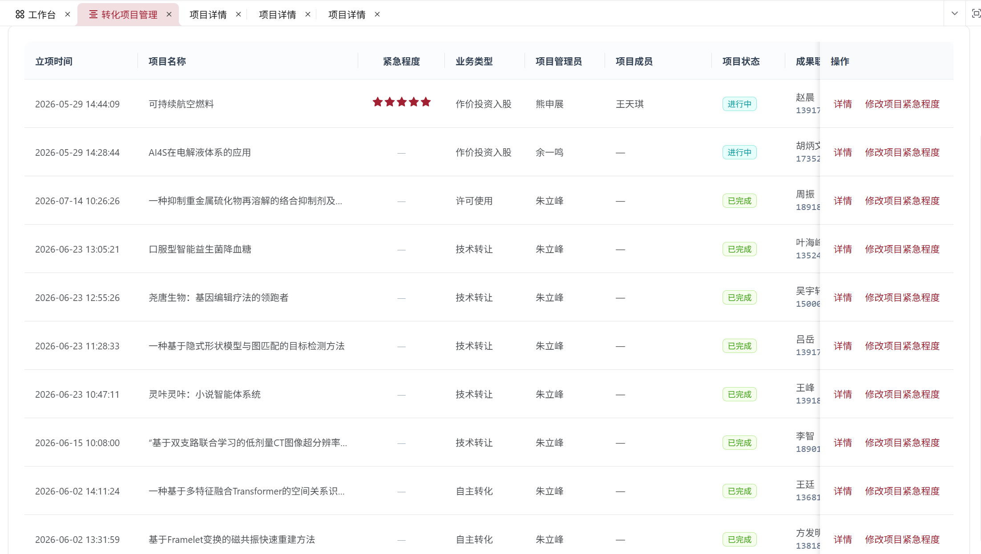
成果管理服务支持结构化数据导入模板并上传，也可通过经授权的业务系统接口导入，并由用户确认后入库。入库后可发起评估智能体任务，生成包含证据来源、分项建议、置信度与风险提示的评估报告，实现从数据录入、材料校验到成果研判的可追溯闭环。

6.2 模块二：科技成果转化评估智能体引擎
科技成果转化评估智能体引擎是平台的核心能力模块。引擎通过多智能体协同编排，调用经授权的信息检索、内部知识库、规则计算和模型推理服务，对申报材料及相关外部证据进行归集、交叉验证与综合研判，并围绕技术成熟度、创新性、市场前景、知识产权、团队能力、产业匹配度和转化风险等维度形成可追溯的量化评估参考。系统支持评估维度、权重和阈值配置，输出分项评分、证据来源、置信度、风险提示和综合建议。
评估智能体运行机制
引擎按任务编排调度检索智能体、技术成熟度研判智能体、创新与知识产权研判智能体、市场与产业研判智能体、转化风险研判智能体、证据校验智能体和报告生成智能体等。各智能体共享同一成果上下文，但分别保留证据、判断与执行日志。汇总层按照已确认的维度、权重和规则形成建议分。对证据冲突、来源过期、材料缺失或低置信度结论，系统应降低置信度、说明原因并转入人工复核，不得自动补全为确定事实。
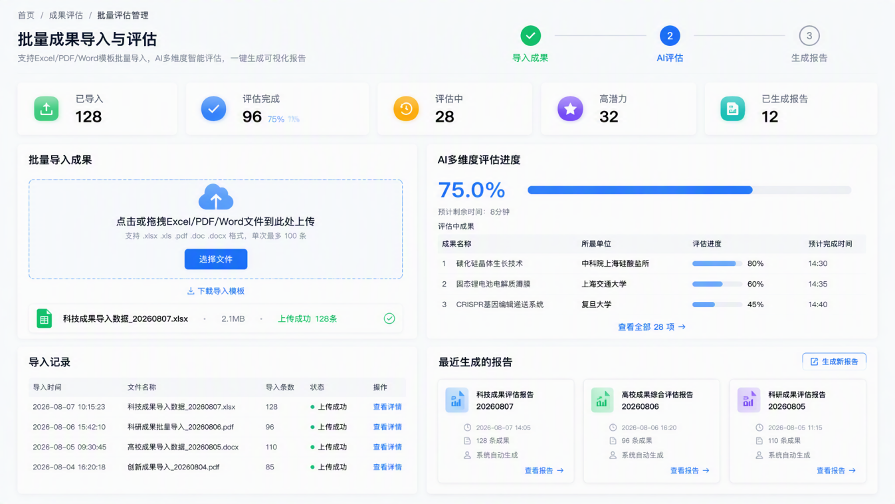

6.3 模块三：项目立项与分配管理
系统提供多维度组合检索与精确查询能力，帮助用户从成果池中定位候选成果并发起立项。成果状态按照“待评估 / 待评审 / 待立项 / 已立项 / 实施中 / 已结题 / 已终止”等节点进行可视化管理。状态变更须记录操作人、时间、依据和审批结果，确保成果与项目之间的转换过程可追溯。
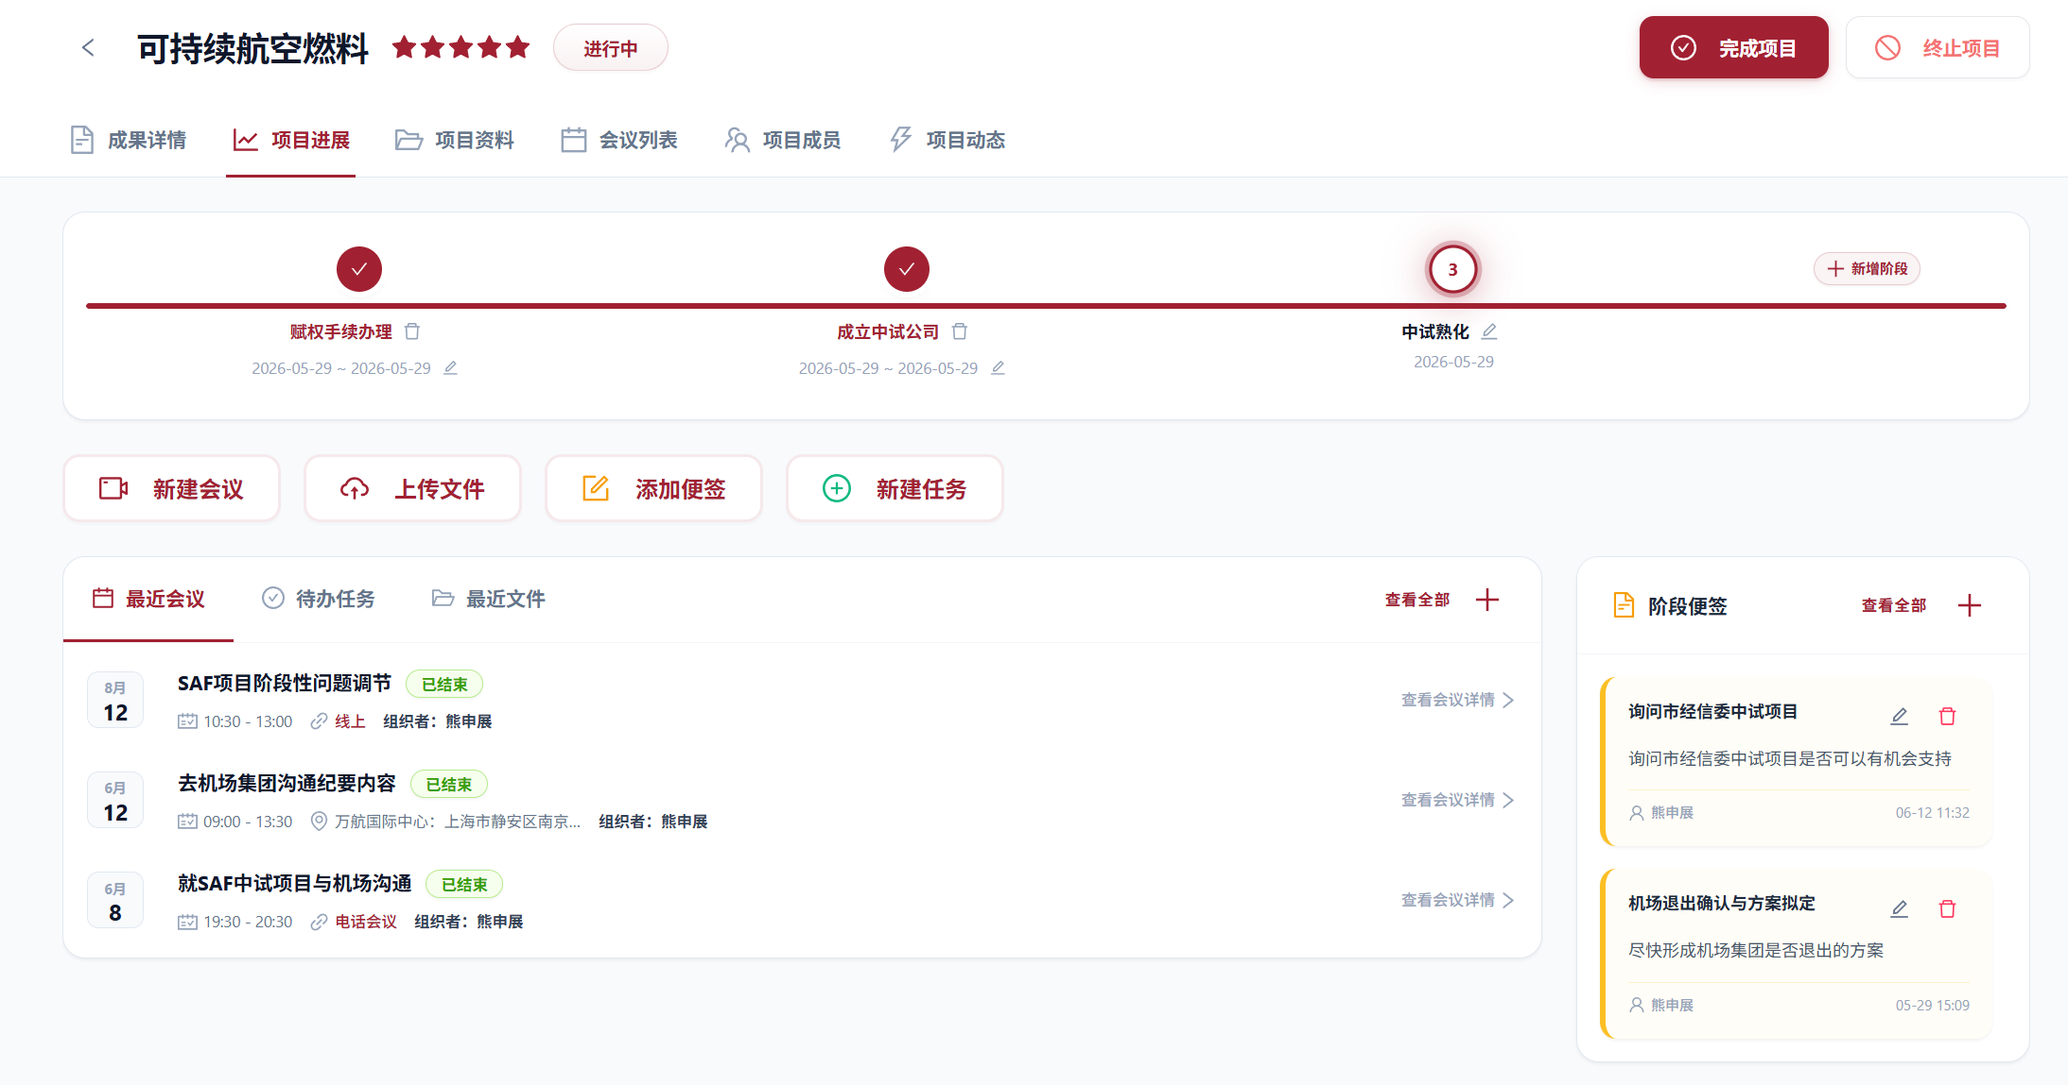
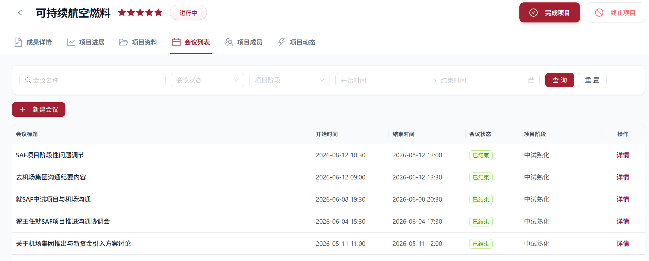
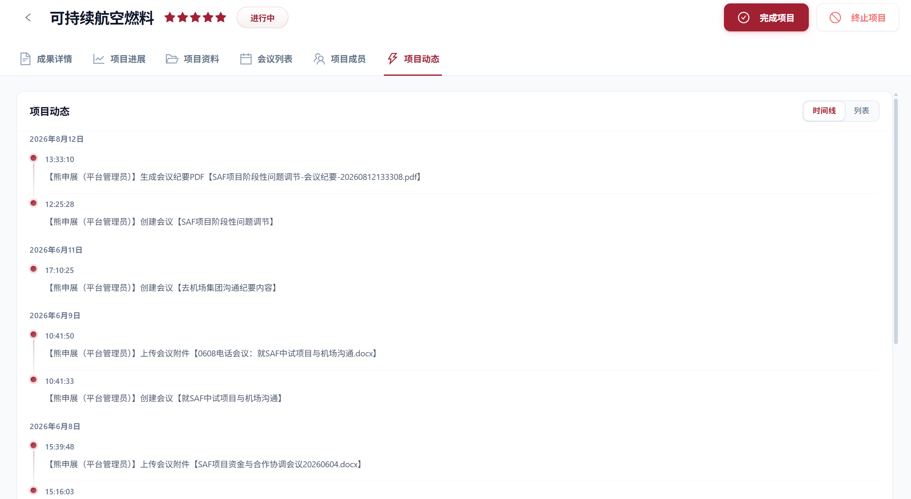

项目进展管理模块以阶段化时间轴为核心，串联会议、文件、任务、便签等多维协作要素，为项目全生命周期提供结构化的过程管控与可视化跟踪能力。
系统采用阶段性时间轴（Timeline）模型管理项目生命周期，支持配置阶段名称、计划起止时间、责任角色、里程碑、验收条件和必交材料。项目状态支持“进行中 / 已完成 / 已终止”等流转；完成、延期、变更或终止均须记录原因并按权限确认。系统提供会议、文件、便签和任务等协作入口，所有过程材料保留版本和上传记录，并与所属项目及阶段关联。

7. 平台报价
- 定制开发费用：10人/2月，平均20,000元/人，合计40万元
- 服务器及token成本：100,000元/年
- 数据对接及运维费用：100,000元/年
- 平台知识产权/SaaS授权费：100,000元/年

